第6章 設計模型

6-1循序圖

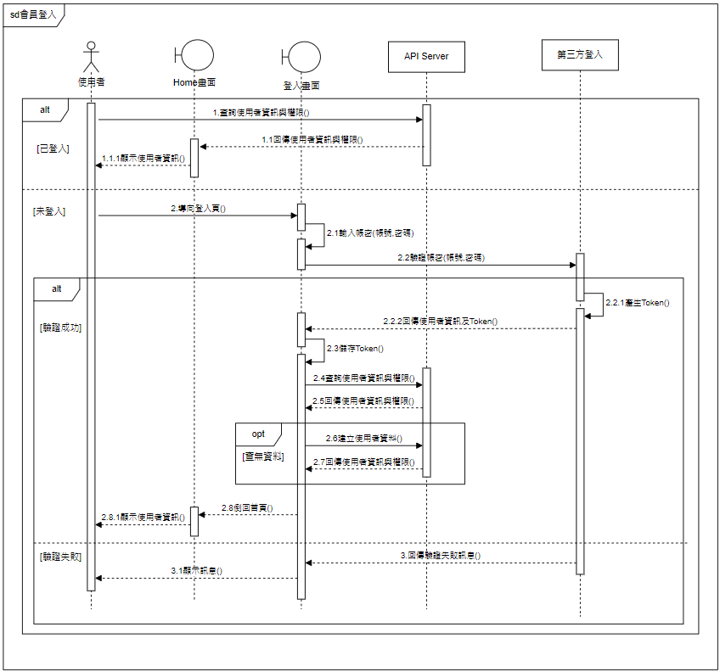

▲圖 6-1-1 登入之循序圖

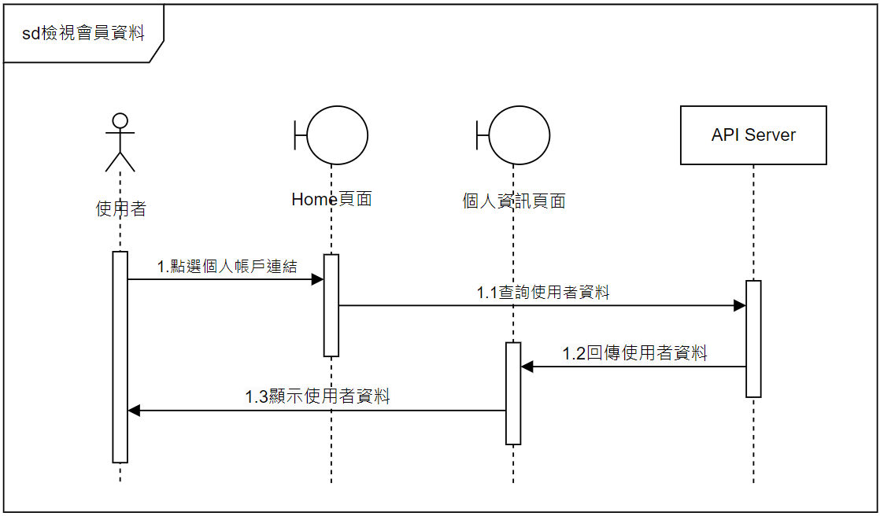

▲圖 6-1-2 檢視會員資料之循序圖

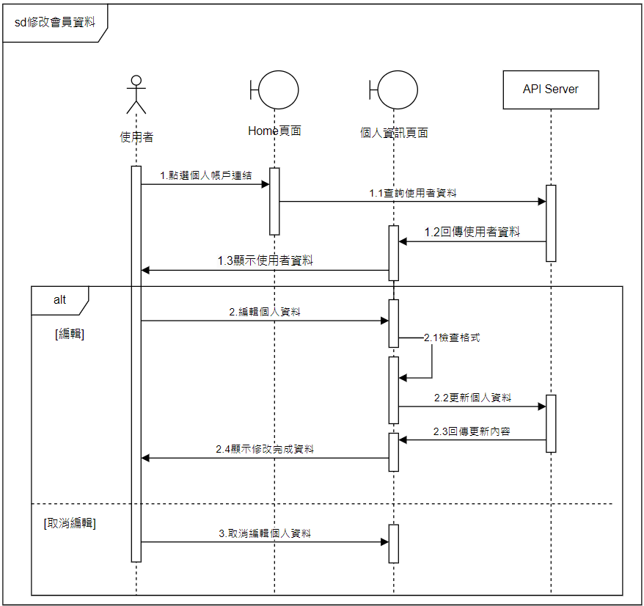▲圖 6-1-3 修改會員資料之循序圖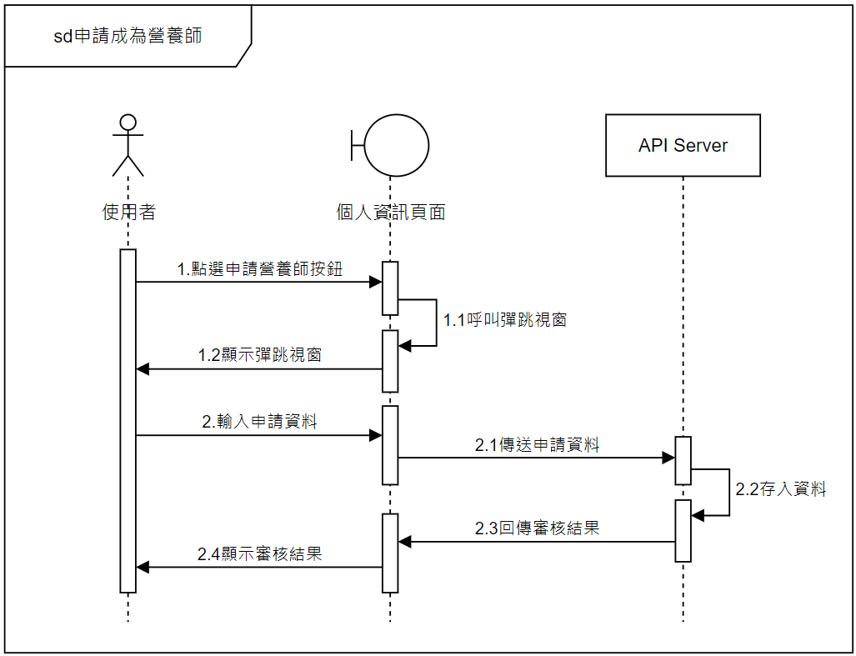▲圖 6-1-4 申請成為營養師之循序圖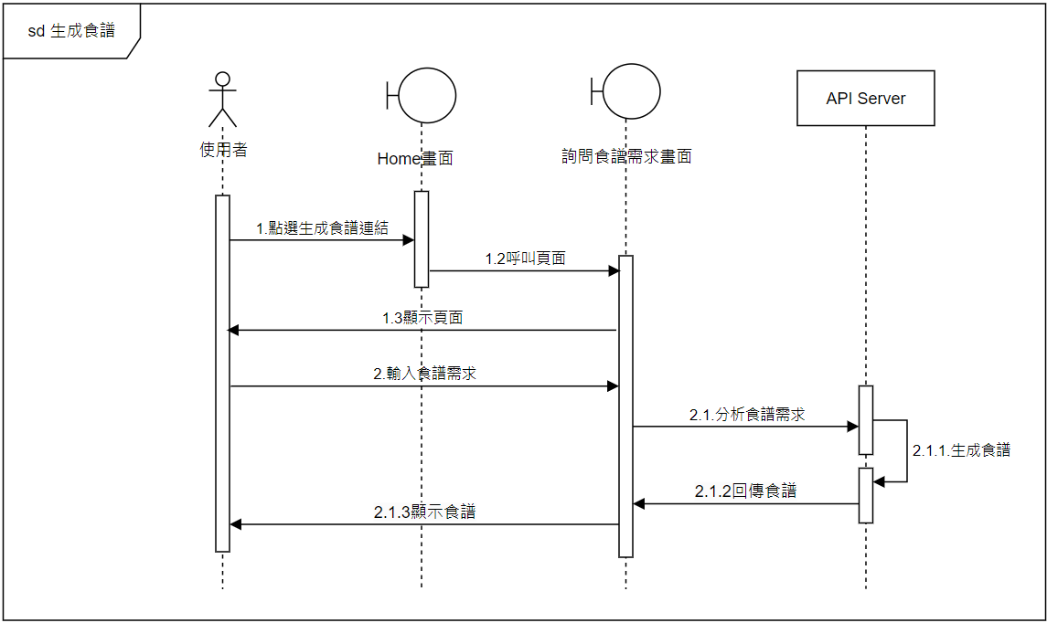▲圖 6-1-5 生成食譜之循序圖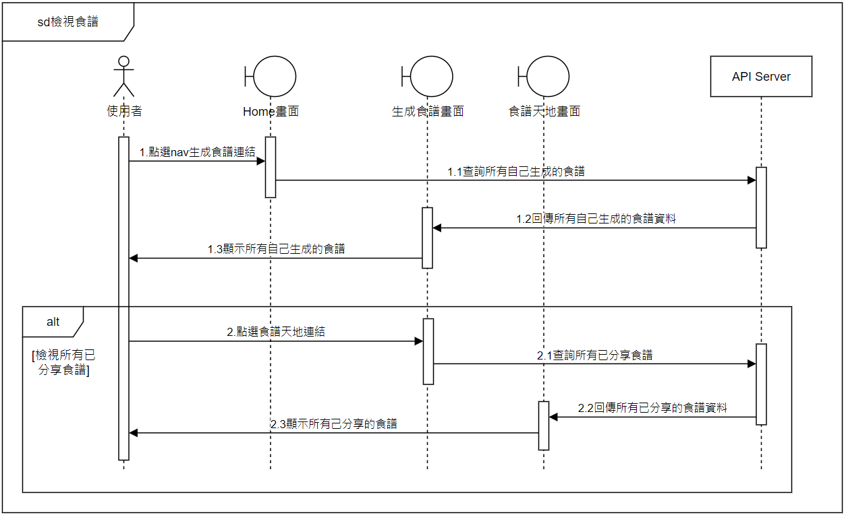▲圖 6-1-6 檢視食譜之循序圖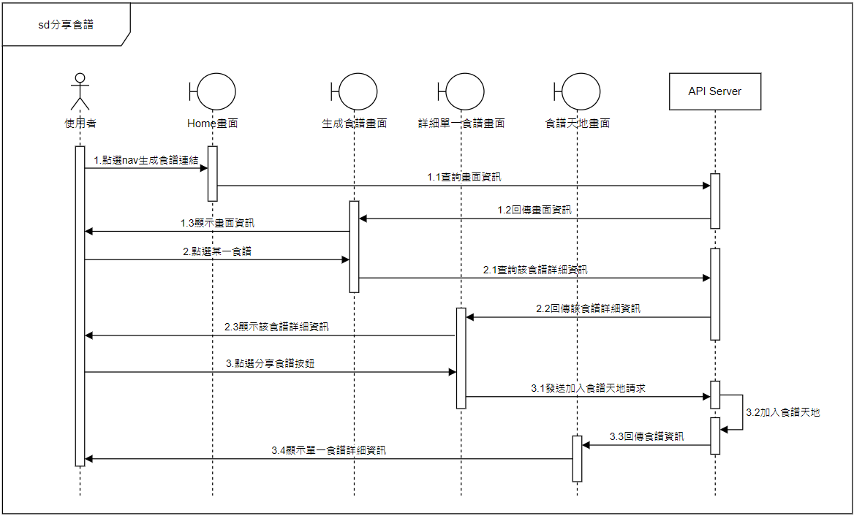▲圖 6-1-7分享食譜之循序圖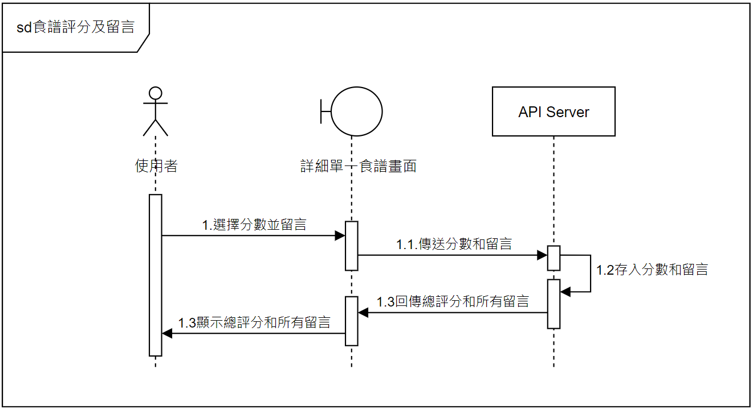▲圖 6-1-8食譜評分及留言之循序圖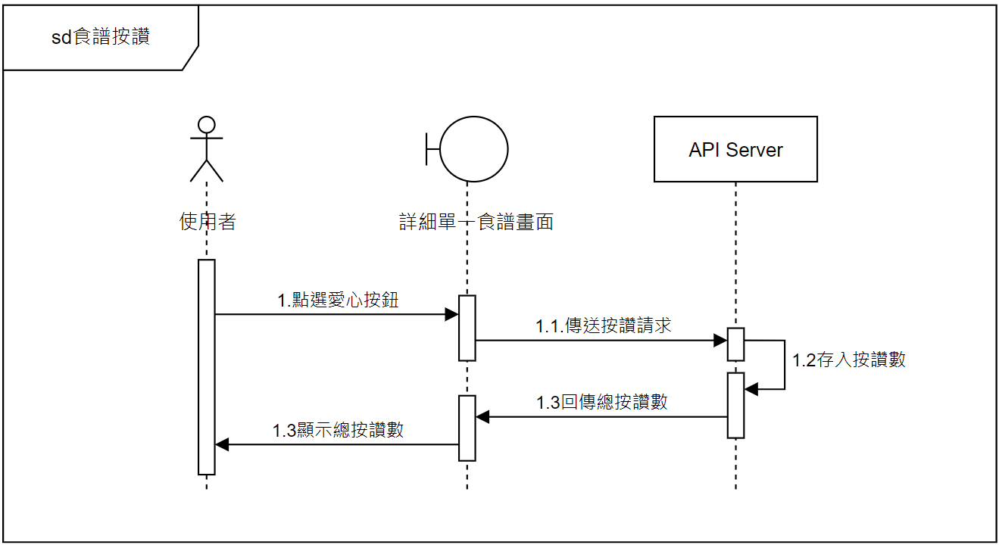▲圖 6-1-9食譜按讚之循序圖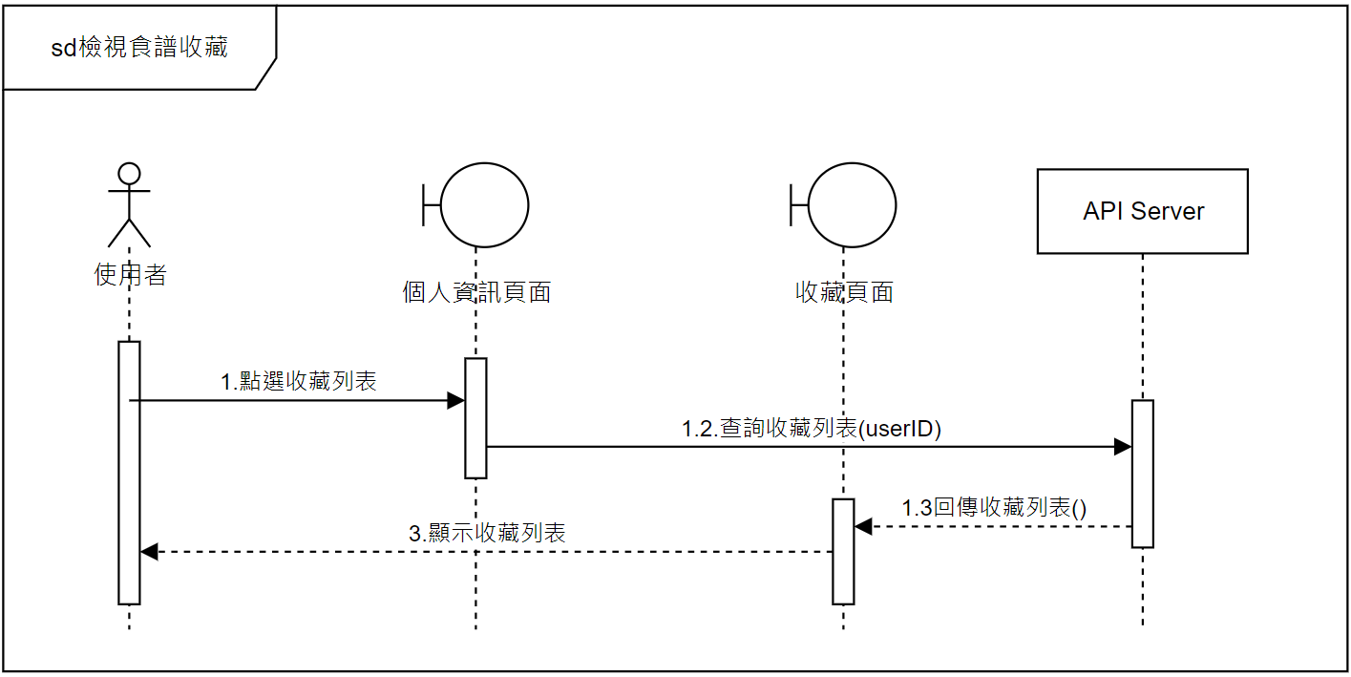▲圖 6-1-10檢視食譜收藏之循序圖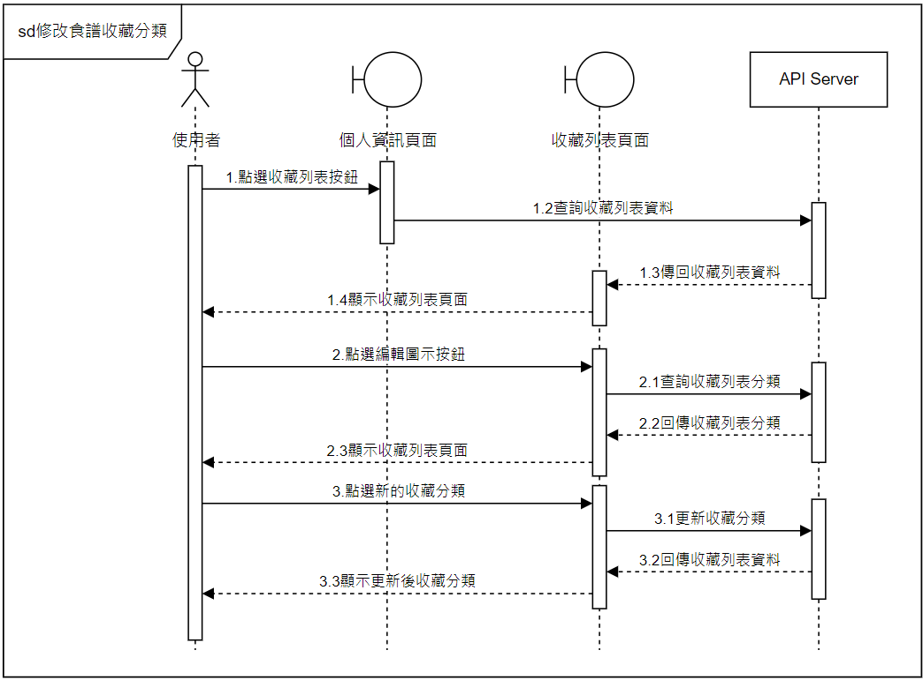▲圖 6-1-11修改食譜收藏分類之循序圖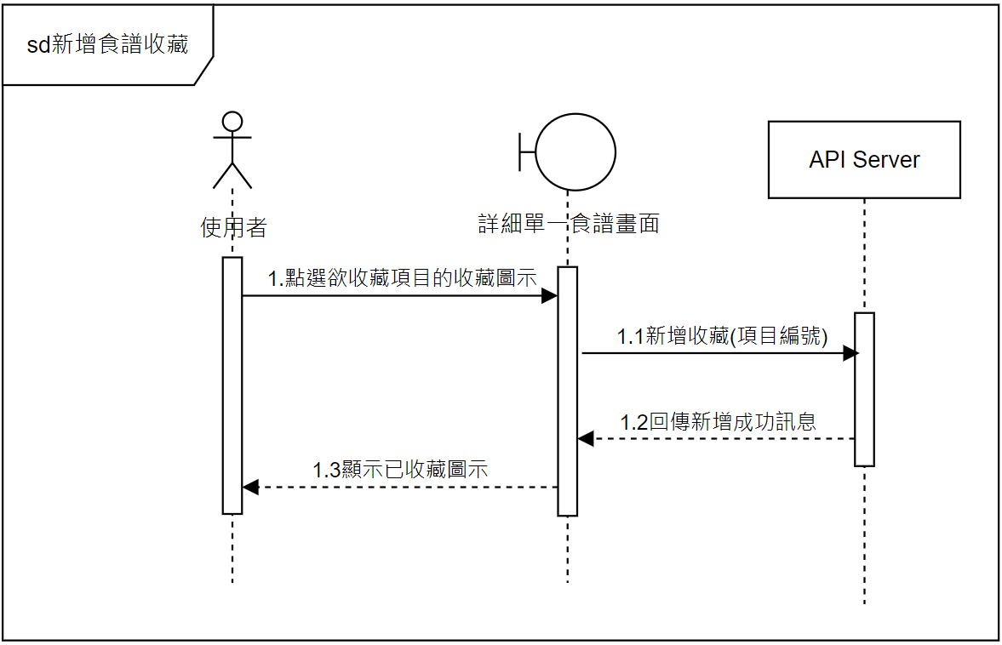▲圖 6-1-11新增食譜收藏之循序圖

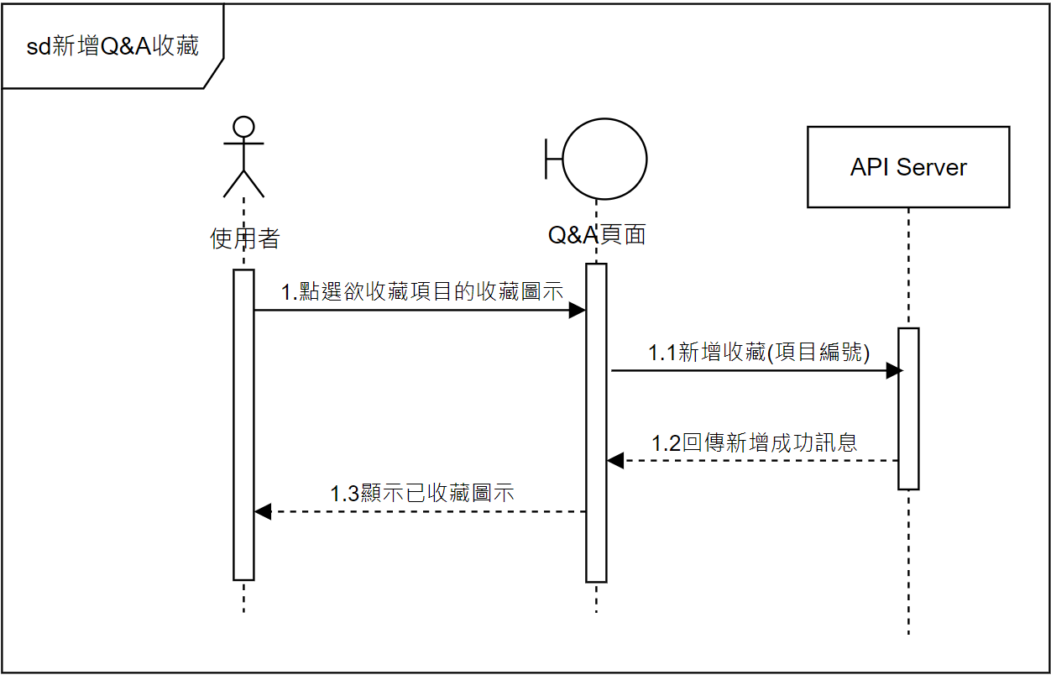

▲圖 6-1-12新增Q&A收藏之循序圖

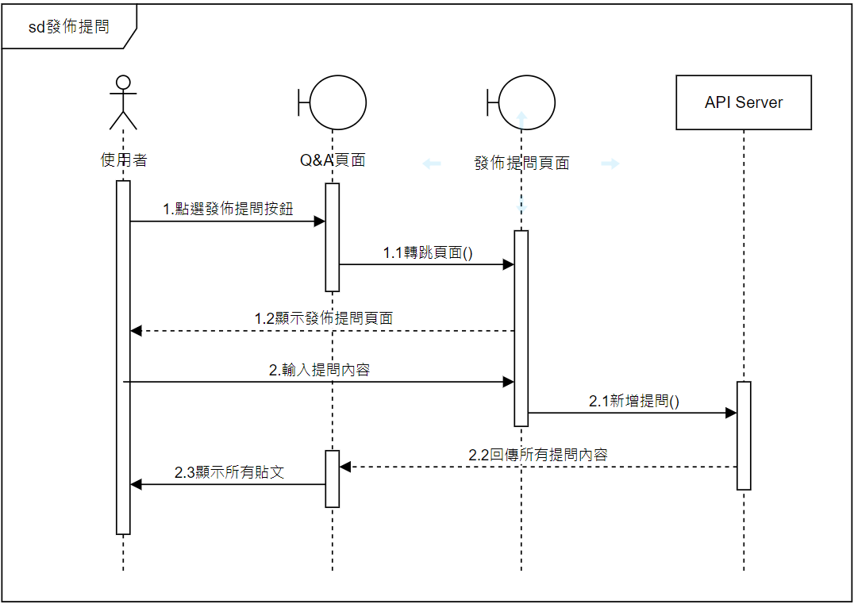

▲圖 6-1-13發佈提問之循序圖

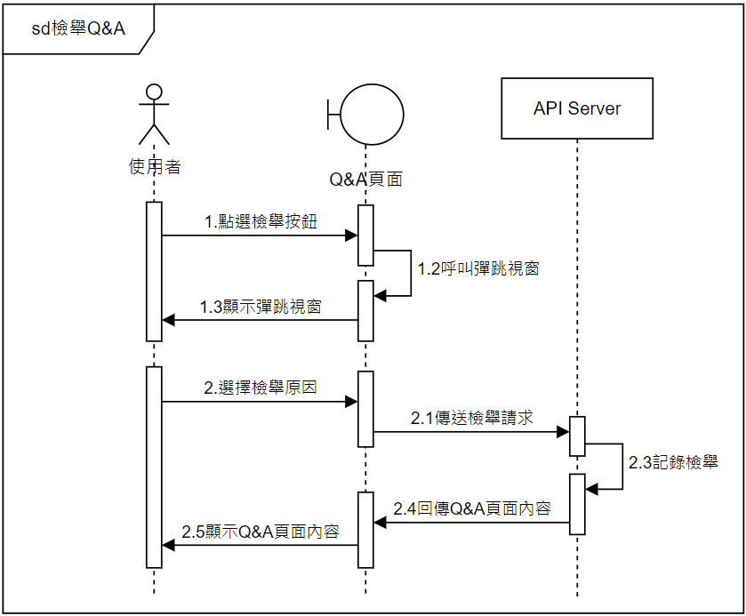

▲圖 6-1-14檢舉Q&A之循序圖

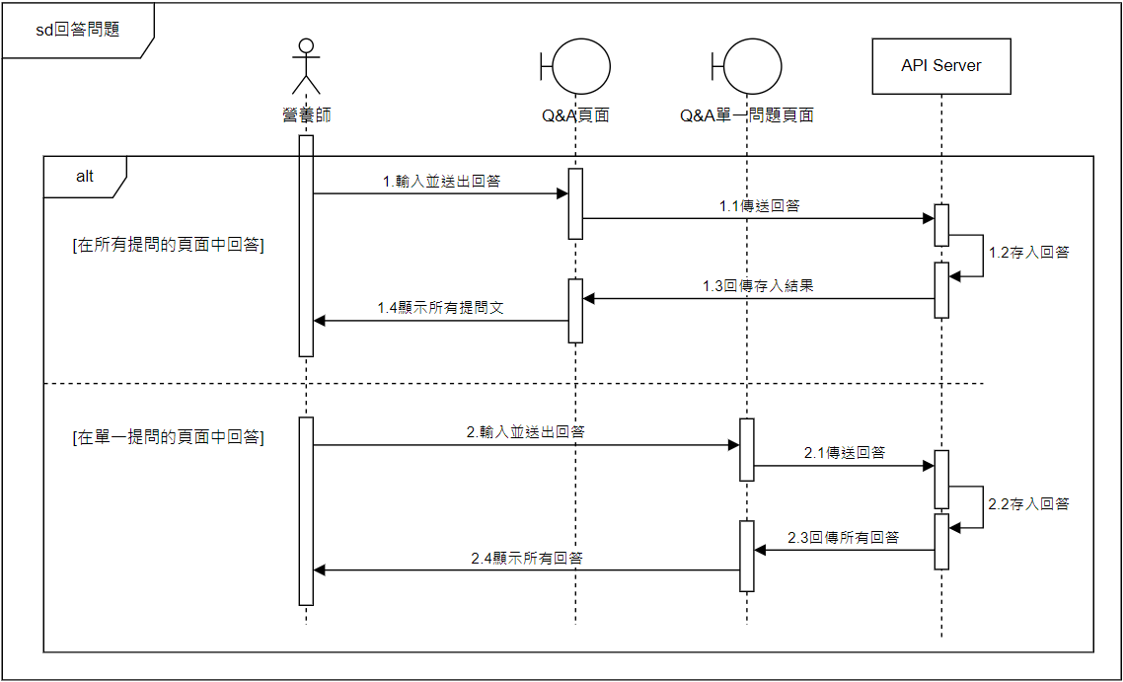

▲圖 6-1-15回答問題之循序圖

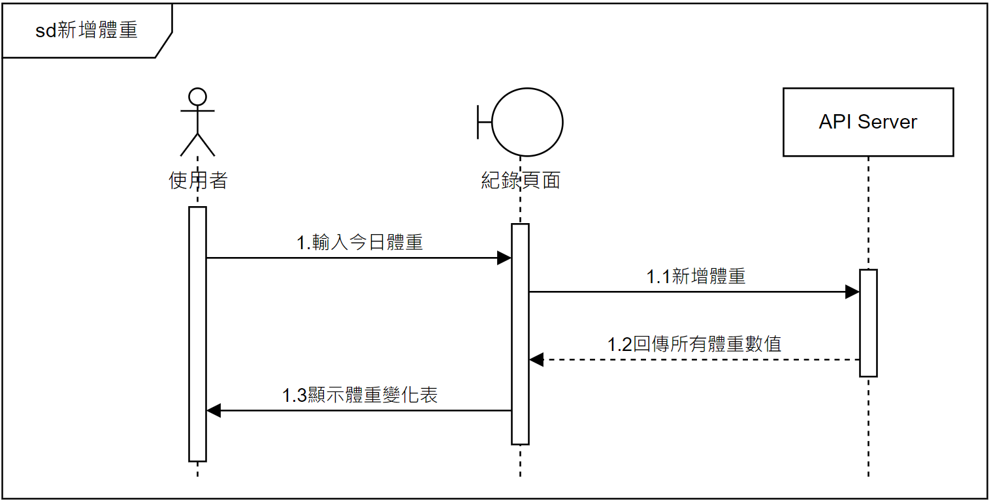

▲圖 6-1-16新增體重之循序圖

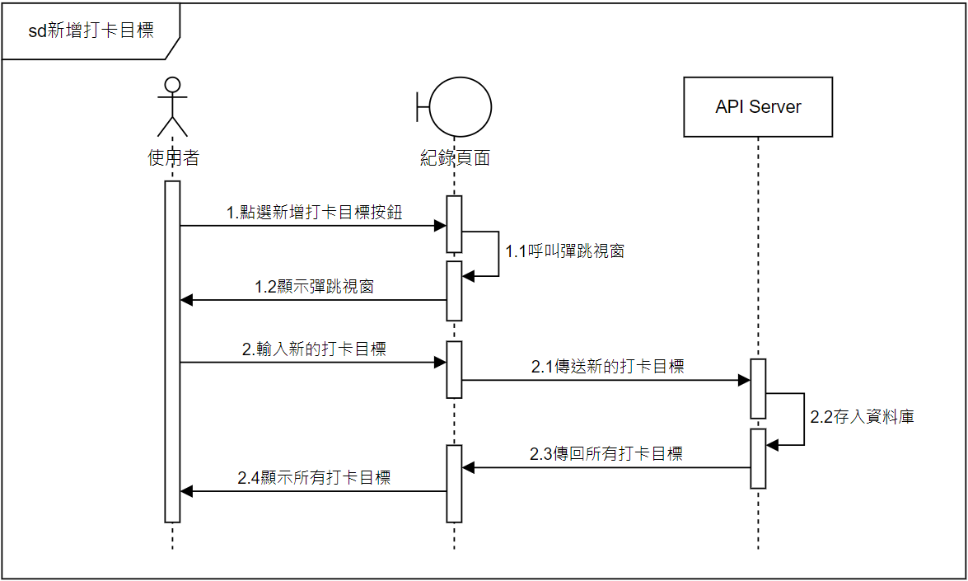

▲圖 6-1-17新增打卡目標之循序圖

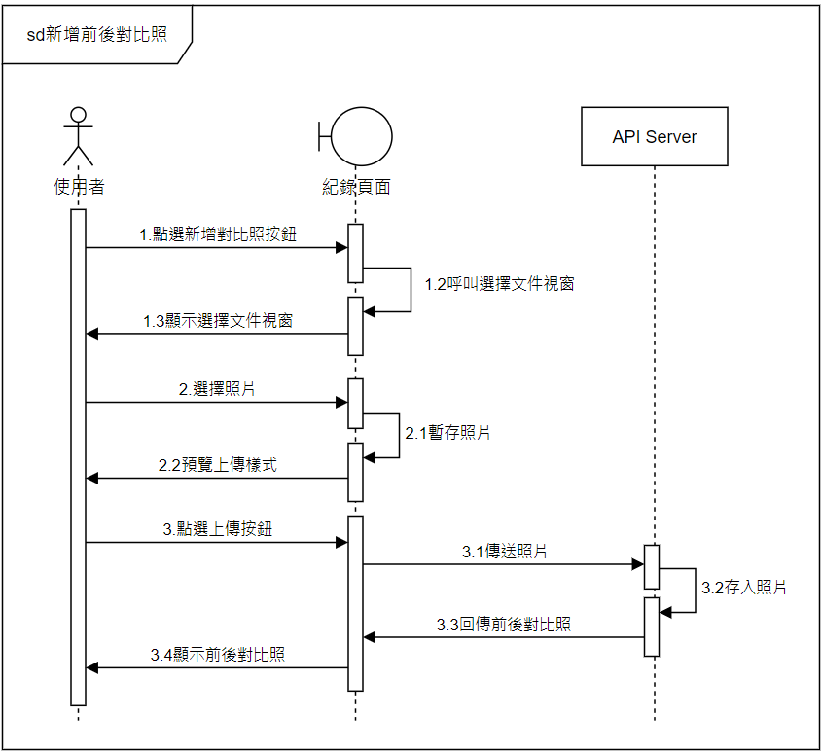

▲圖 6-1-18新增前後對比照之循序圖

6-2設計類別圖

第7章 實作模型

7-1佈署圖

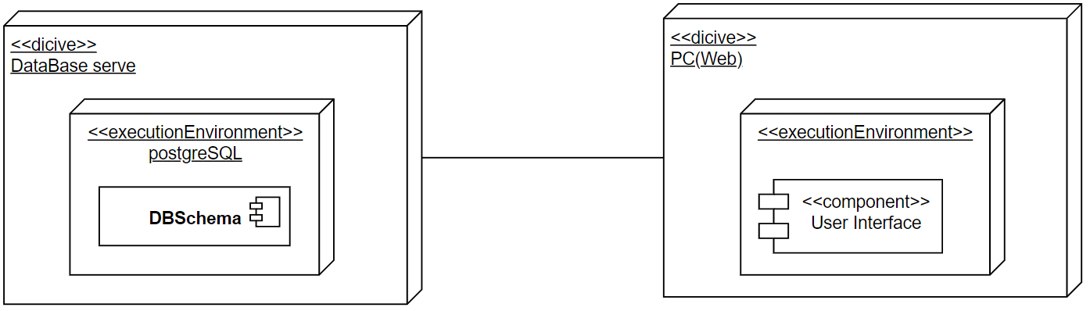▲圖 7-1-1佈署圖

7-2套件圖

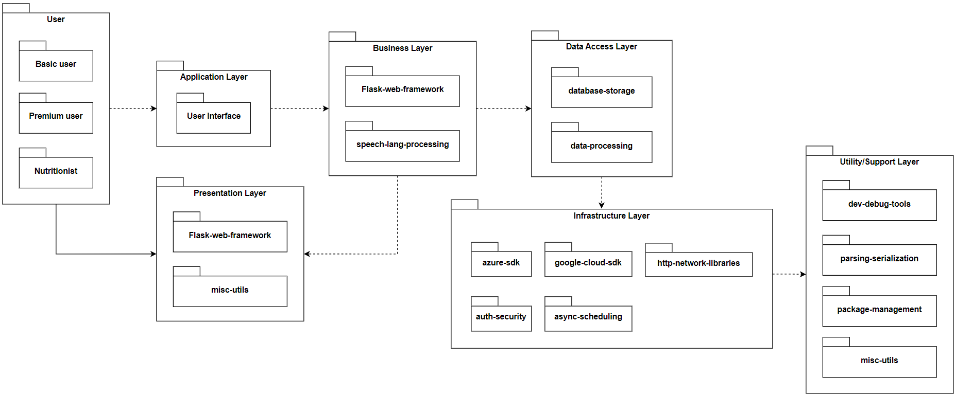▲圖 7-2-1套件圖

7-3元件圖

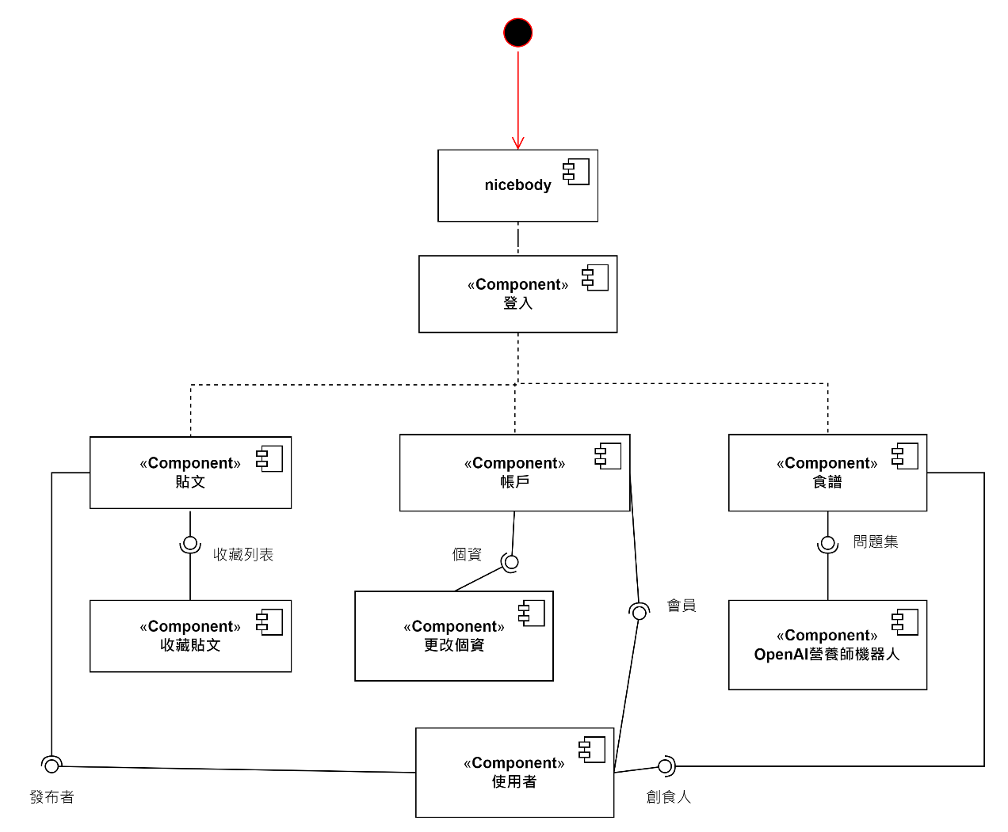▲圖 7-3-1元件圖

7-4狀態機

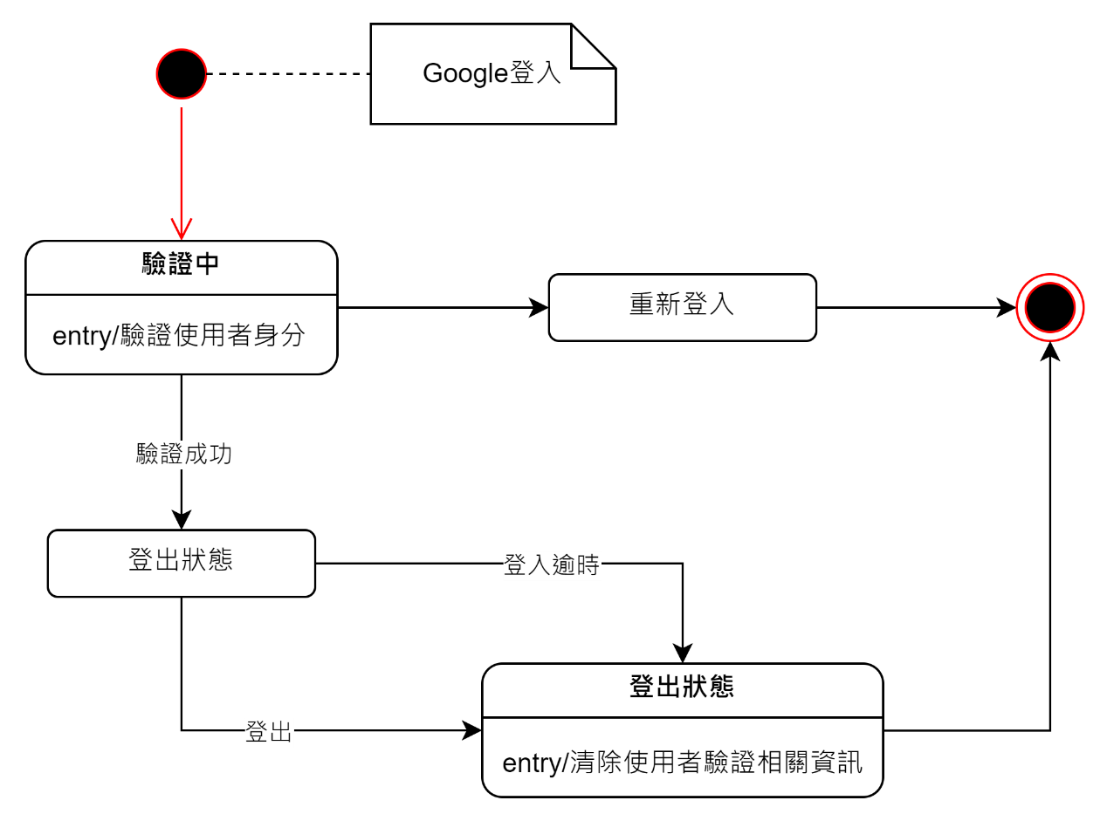

▲圖 7-4-1登入之狀態機圖

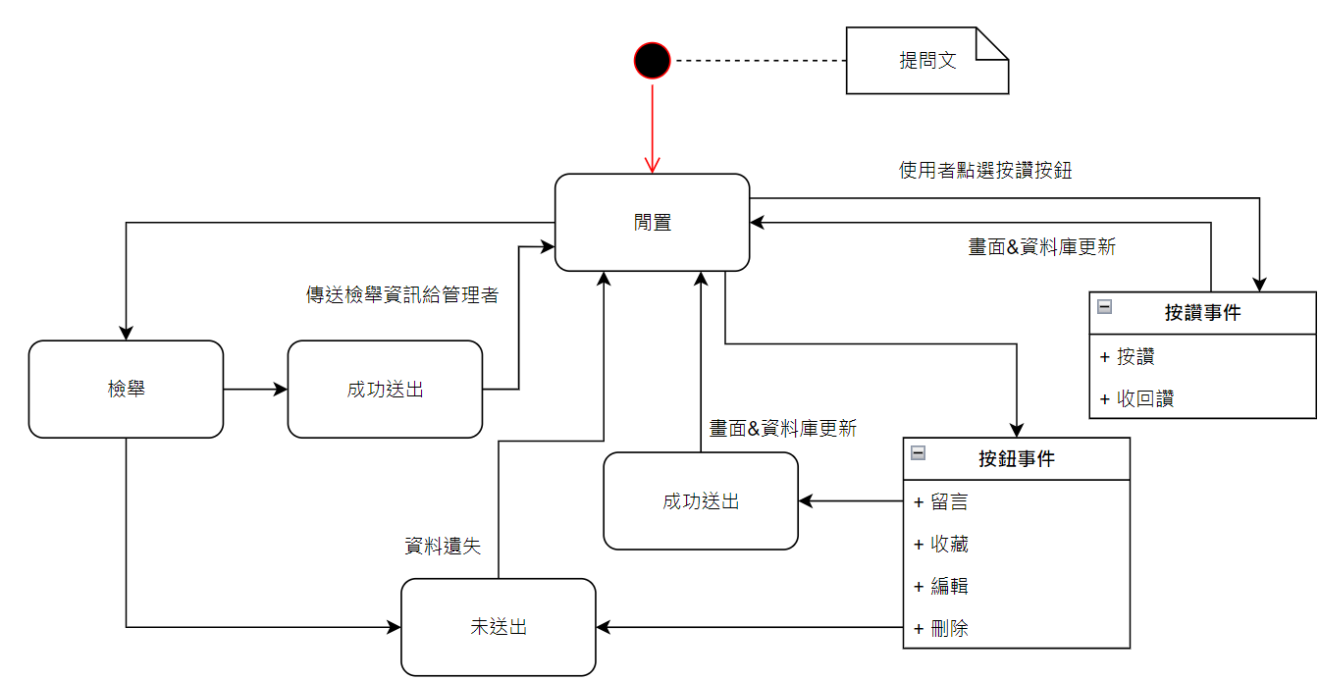

▲圖 7-4-2提問文之狀態機圖

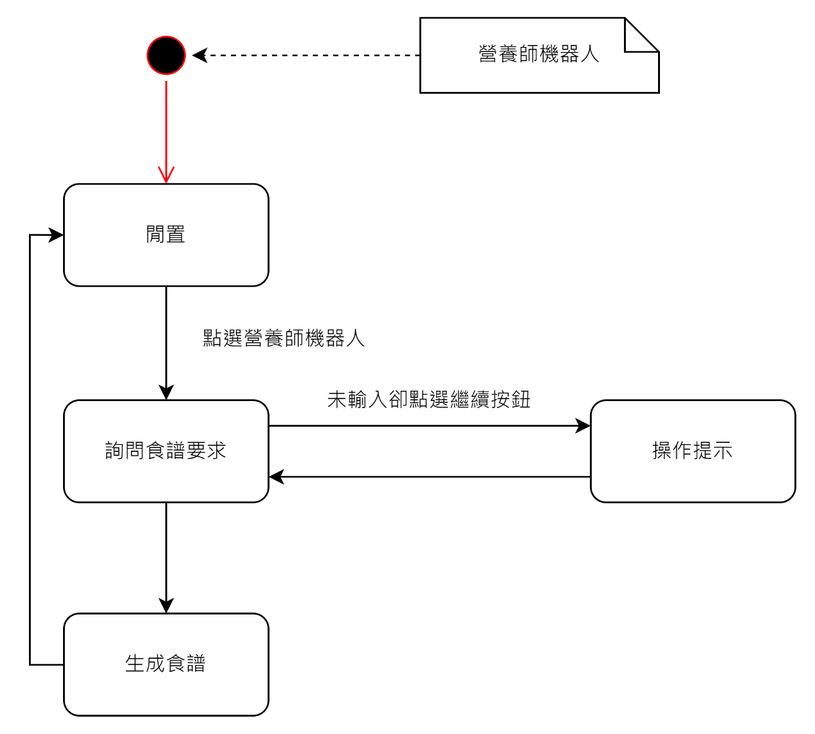

▲圖 7-4-3貼文之狀態機圖

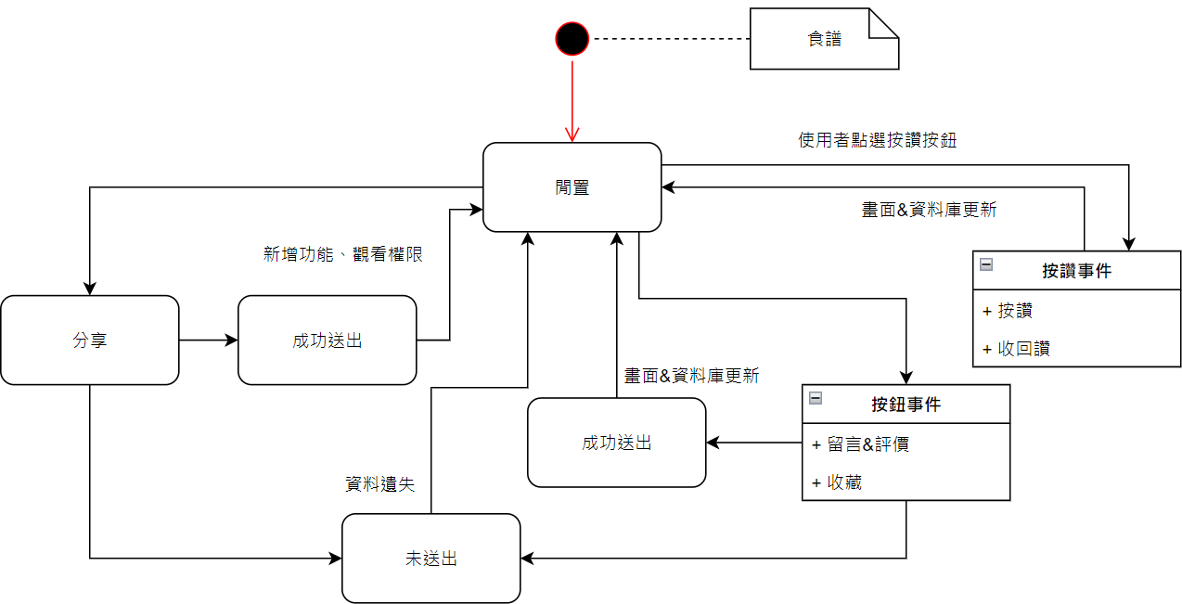

▲圖 7-4-4食譜之狀態機圖

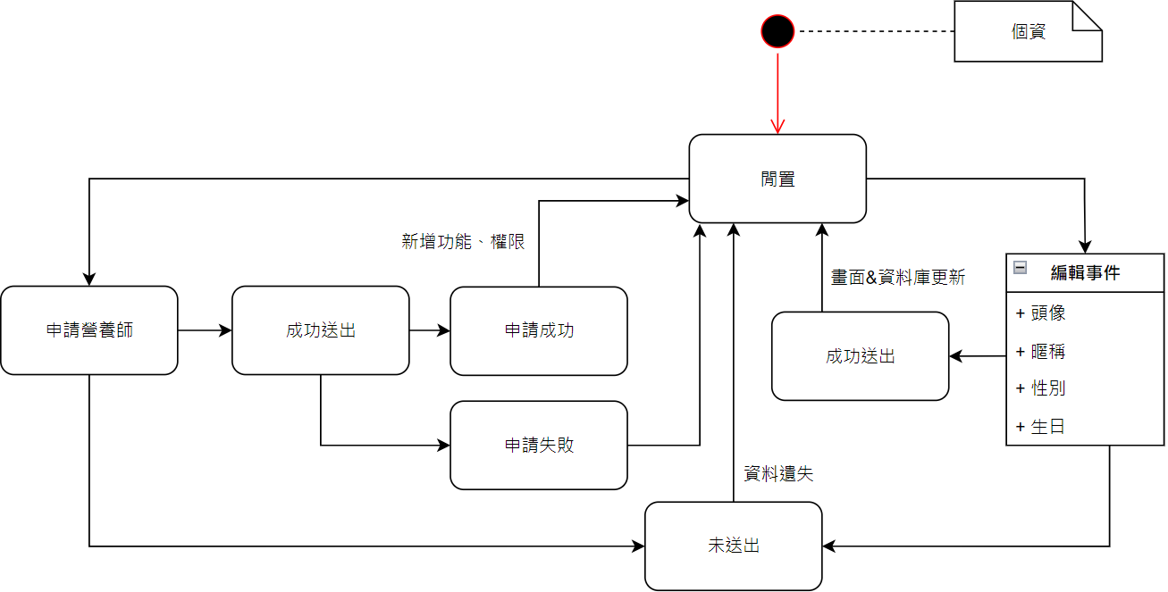

▲圖 7-4-5個資之狀態機圖

第11章 操作手冊

專案安裝詳細設定、管理，詳見GitHub ntubimd-team4 專案內README.md，專案GitHub：<https://github.com/ntubimd113207/Nice->

▼表 11-1-1 操作手冊表

|  |
| --- |
| 網頁 |
| 1. 開啟任一瀏覽器 |
| 2. 輸入網址：<https://one13207.onrender.com> |

心得

在這次的專題製作過程中，我深刻體會到，程式設計是一個不斷學習與改進的過程。每當我深入某個技術細節後，往往會發現有更優化的實現方法。這讓我學會不斷反思，並且勇於修改先前的設計，而不是僅僅滿足於功能的實現。這種靈活應對的能力，讓我更從容地處理各種複雜的技術挑戰，並在一次次改進中感受到進步的力量。

然而，除了技術上的挑戰，我在報告準備和回答評審問題時也遇到了不小的困難。每當我準備報告的台詞時，總是發現自己無法快速記住內容，講話時容易卡頓。為了能順利發表，我往往需要反覆練習很久才能順利講出來。尤其是在面對評審提問時，我時常感到腦袋一片空白，無法即時、流利地回應問題。這種情況讓我感到挫折，因為我知道自己具備解答的能力，但在壓力下卻難以迅速反應。

這次經驗讓我認識到，除了技術之外，表達和臨場應對能力也是需要鍛煉的。在未來的專題報告中，我會更專注於提升自己的表達技巧，通過模擬問答情境，減少緊張感，讓自己能在壓力下更自如地應對。同時，也會針對台詞記憶進行更有效的訓練，嘗試不同的記憶方法來提升效率，避免在實際報告中出現不流暢的情況。

總體來說，這次專題的經驗不僅豐富了我的技術能力，也讓我更深入地認識到溝通與臨場反應能力的重要性。透過反思與改進，我相信自己能在未來的挑戰中更加游刃有餘，無論是在技術層面還是表達層面。

參考連結

<https://medium.com/@wanwan0415abcd/%E7%94%A8javascript%E8%87%AA%E8%A8%82%E6%BB%91%E9%BC%A0%E6%A8%A3%E5%BC%8F-%E8%AE%93%E7%B6%B2%E7%AB%99%E5%A2%9E%E5%8A%A0%E4%B8%80%E9%BB%9E%E5%B0%8F%E5%B7%A7%E6%80%9D-js%E5%AF%A6%E4%BD%9C-%E6%A1%88%E4%BE%8B%E5%88%86%E6%9E%90-d31c4de42439>

<https://developer.mozilla.org/zh-CN/docs/Web/HTML/Element/table>

<https://developer.mozilla.org/zh-CN/docs/Web/CSS/CSS_grid_layout/Basic_concepts_of_grid_layout>

<https://responsive-jp.com/>

<https://developer.mozilla.org/zh-CN/docs/Web/HTML/Element/dialog>